Индивидуальный проект. Этап 5

Добавить с сайту все остальные элементы.

Абдулфазов Мансур али оглы

Содержание

Цель работы 1

Выполнение лабораторной работы 1

Вывод 2

## Цель работы

Добавить с сайту все остальные элементы.

## Выполнение лабораторной работы

1. Сделал записи для персональных проектов.



Результат выполнения первого задания

1. Сделал пост по прошедшей неделе.

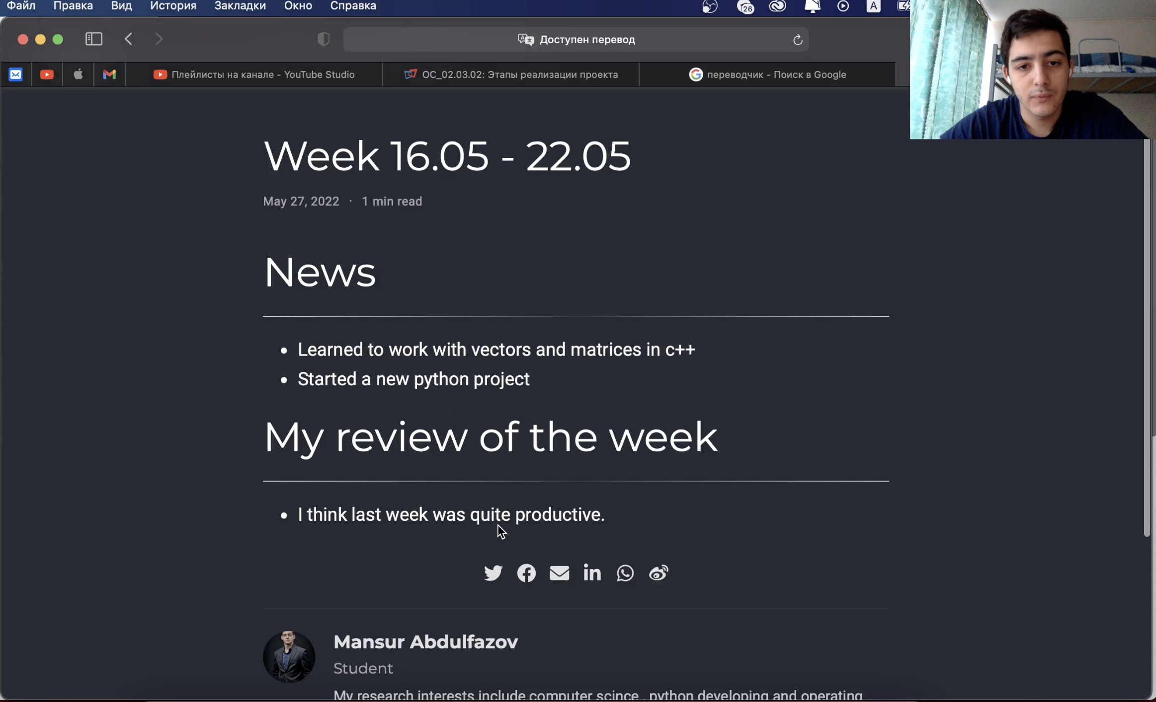

Результат выполнения второго задания

1. Добавил пост на тему языки научного программирования.

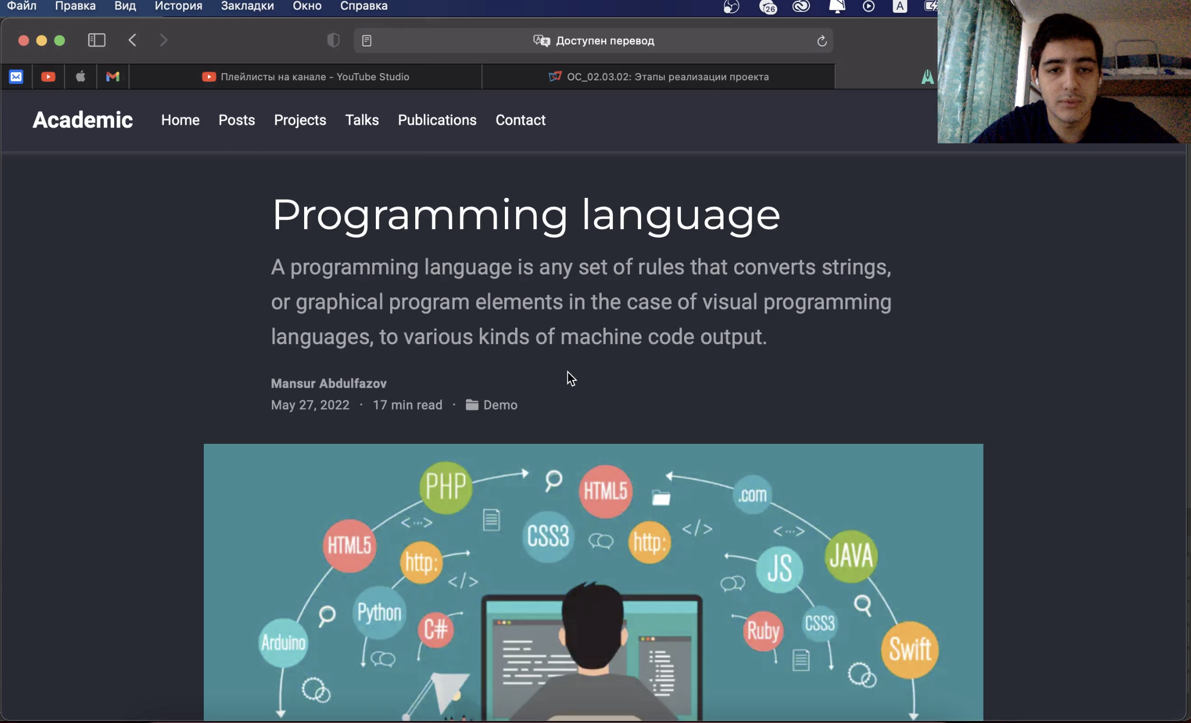

Результат выполнения третьего задания

## Вывод

Добавил с сайту все остальные элементы.